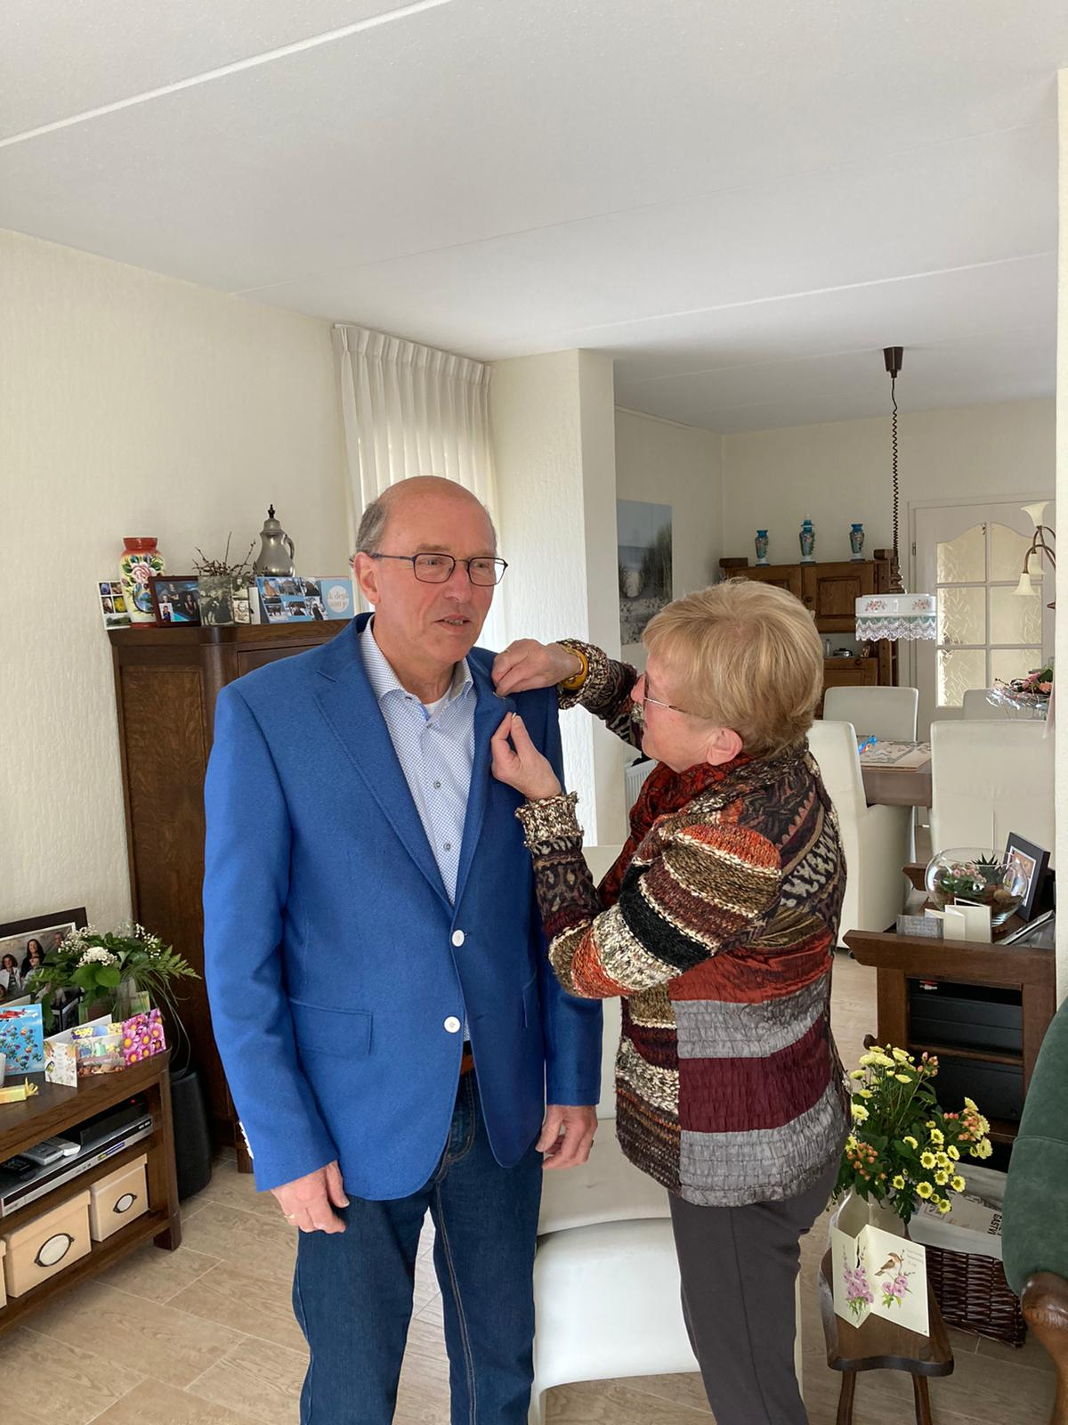

Bertus Ramerman 25 jaar lid van het CMK Vriezenveen.

Op woensdagmiddag, 7 april, is thuis bij Bertus en Betsie, het feit herdacht dat Bertus Ramerman 25 jaar lid is van het Christelijk Mannenkoor Vriezenveen. Op 27 februari 1996 is hij na lang aandringen van toenmalige leden lid geworden.
In het bijzijn van secretaris Frits Bom en voorzitter Gerrit Lemans, speldde Betsie de biibehorende insigne op, nadat Gerrit de jubilaris toegesproken had. Voor Betsie waren er uiteraard bloemen.

